

《计算机网络》实验报告

实 验 2 | 子网划分与IP编址
姓 名 | 冯浩然
学 号 | 202100800378
专 业 | 电子科学与技术
班 级 | 2021级1班
学 院 | 机电与信息工程学院
指导教师 | 张瑶
课程名称 | 计算机网络
课 程 号 | 2803412
学年学期 | 2023–2024学年第1学期
实验日期 | 2023年10月31日

2021级“数据通信与计算机网络”
实验二 子网划分与IP编址

实验内容
1、有类别编址。
2、无类别编址。

实验步骤
一、在packet tracer中构建如下图所示的网络拓扑图。
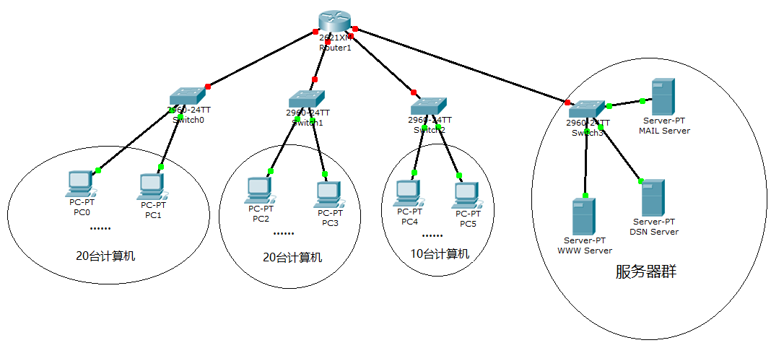（提示：需要给2621路由器扩展两个快速以太网端口。在路由器配置菜单的physical选项中添加“NM-2FE2W”模块，使路由器在原有f0/0、f0/1两个快速以太网端口的基础上，再增加f1/0和f1/1两个快速以太网端口。）

二、有类别编址。
（1）使用内部C类地址192.168.1.0，采用有类别编址方式进行子网划分和IP地址分配。列写出地址分配表（包括子网掩码，以及各子网的网络地址、广播地址和子网内可用的主机IP地址范围）。
因为有4个子网，子网中最多有20台设备（主机），所以选择3位做子网号，5位做主机号，的/27子网掩码 ： 255.255.255.224/27
子网 | 子网网络地址 | 广播地址 | 可用的IP地址范围
LAN1 | 192.168.1.0 | 192.168.1.63 | 192.168.1.33 ~ 192.168.1.62
LAN2 | 192.168.2.64 | 192.168.1.95 | 192.168.1.65 ~ 192.168.1.94
LAN3 | 192.168.1.96 | 192.168.1.127 | 192.168.1.97 ~ 192.168.1.126
LAN4 | 192.168.1.128 | 192.168.1.159 | 192.168.1.129 ~ 192.168.1.158
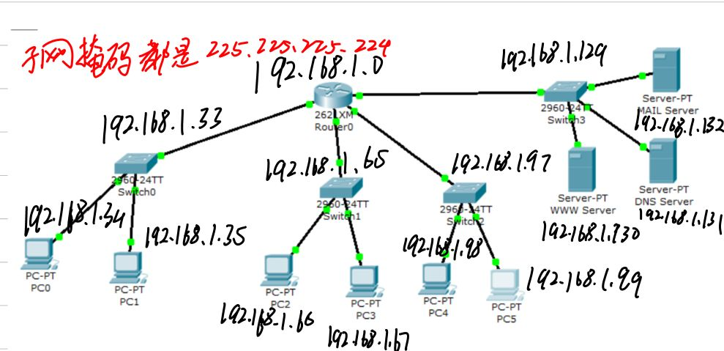
（2）对路由器、交换机和计算机进行配置（配置方法参考实验1）。
路由器
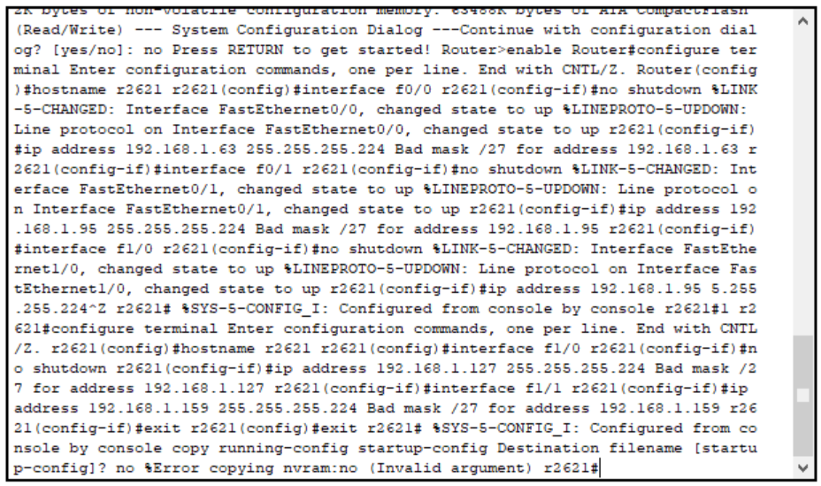
交换机 以Switch0为例
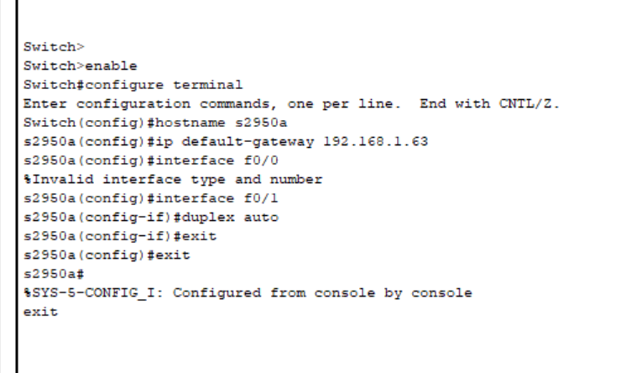
计算机配置 以PC0为例
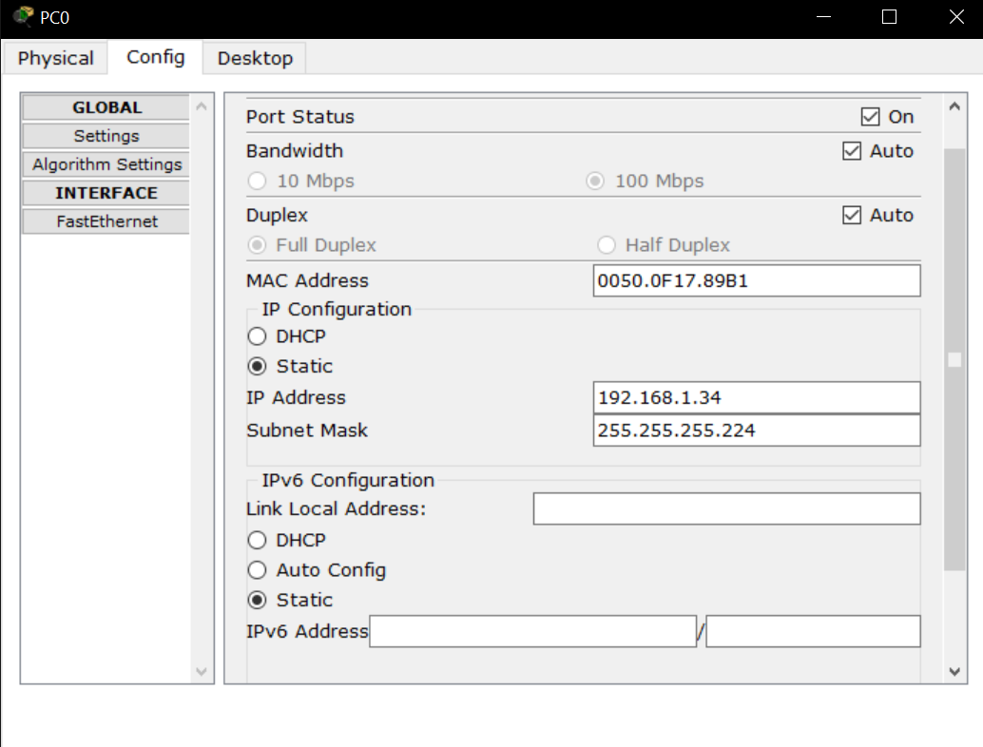
服务器配置，以WWW Server 为例
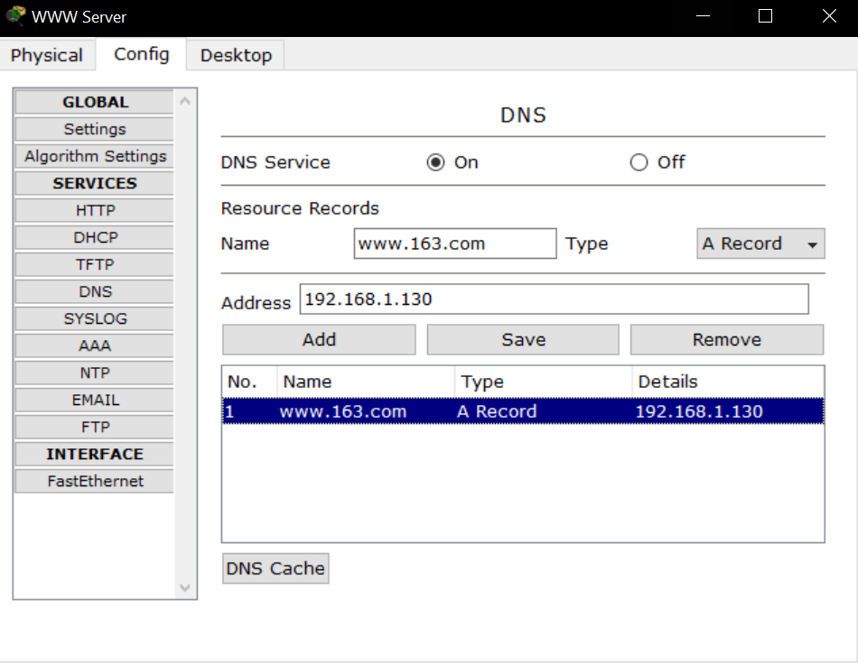
（3）用ping命令、tracert命令测试网络中各节点之间的连通性能；使用数据包跟踪功能测试网络中各节点之间的连通性能。
PC0和PC4通信
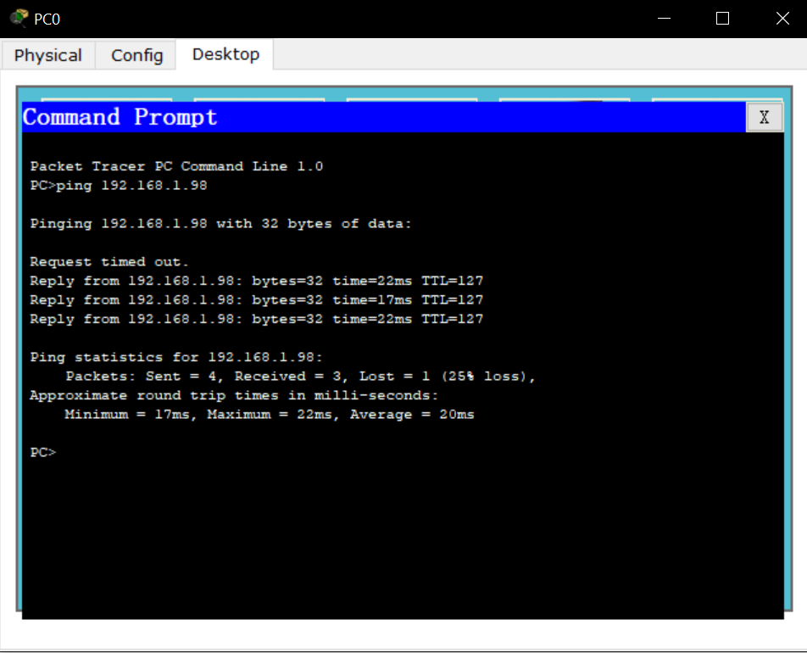
（4）查看并记录路由器的路由表，分析路由表是否正确。
经过分析路由器表正确
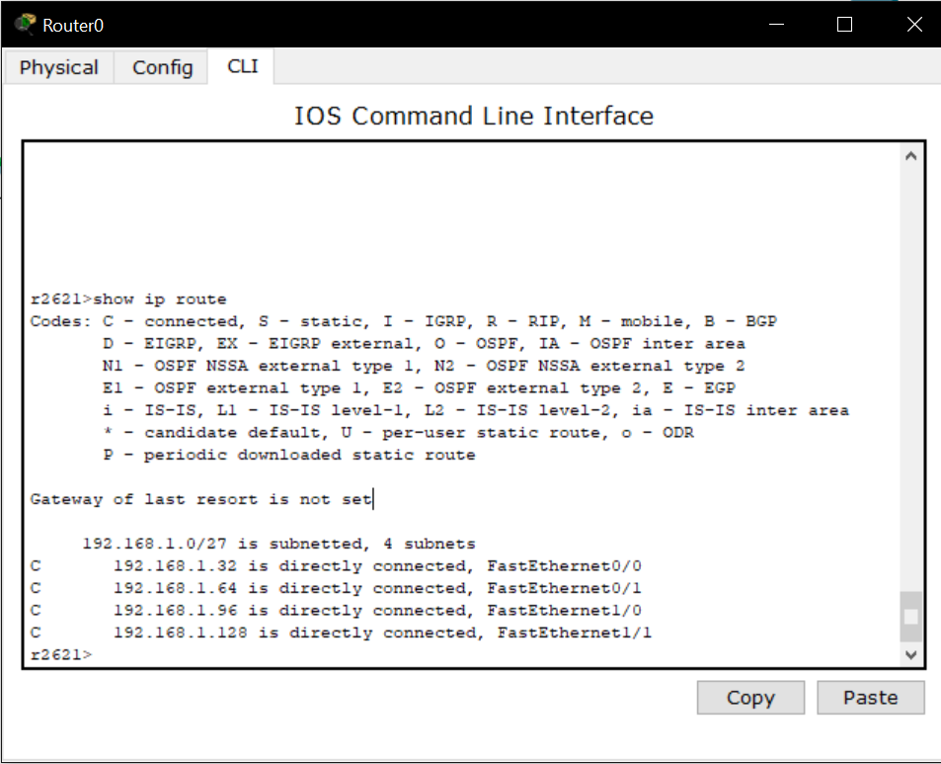
（5）如果网络中各节点不能正确连通或者路由表不正确，查找原因并解决。
路由器和第四个交换机连接不了
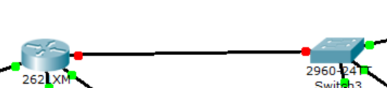
首先用 show interface 指令，查看配置信息
路由器 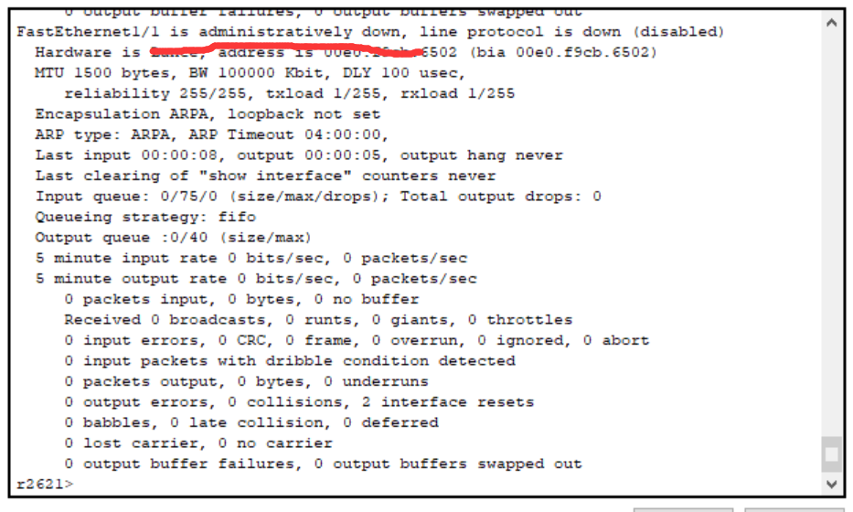
交换机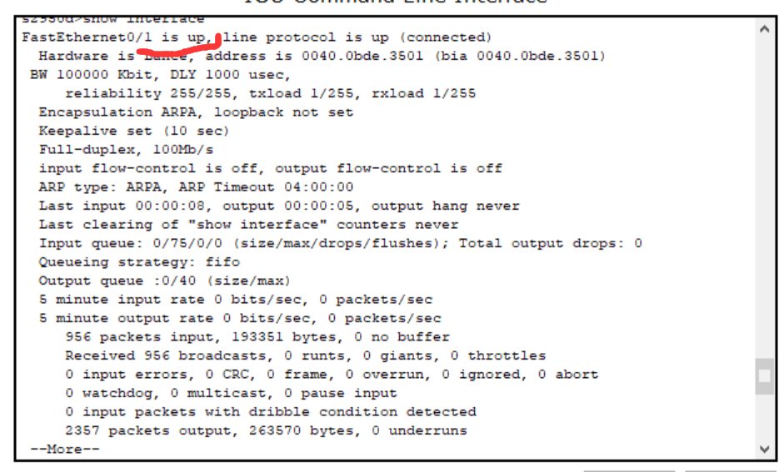
可以看出，是路由器出现了问题，对路由器f1/1口进行重新配置，结果如下
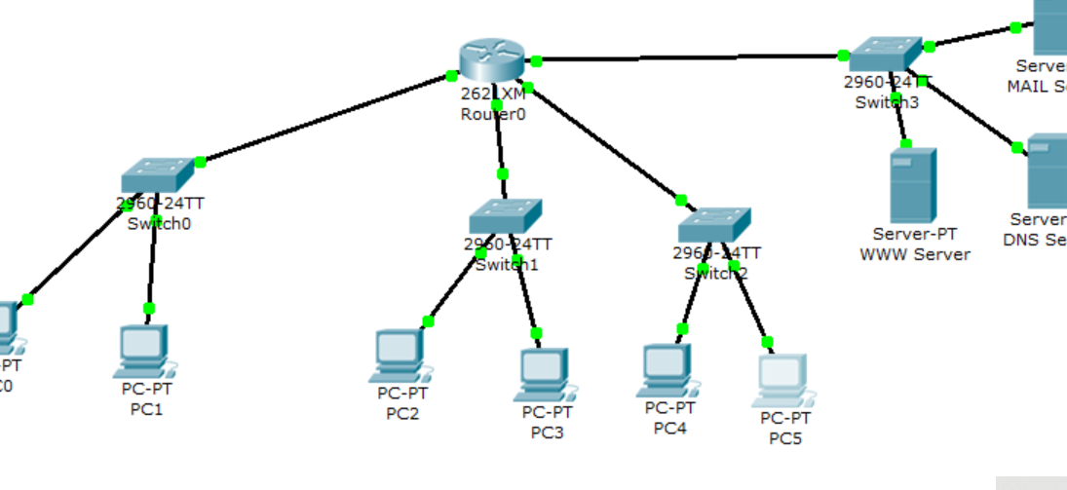
问题解决

三、无类别编址。
（1）使用地址块192.168.1.0/25，采用无类别编址方式进行子网划分和IP地址分配（要求划分出4个容量一样大的子网）。列写出地址分配表（包括各子网的子网掩码、子网的网络地址、子网广播地址以及子网内可用的主机IP地址范围）。
192.168.1.0000000（/25） 红色表示子网号
子网掩码：255.255.255.192/25
子网 | 子网网络地址 | 广播地址 | 可用的IP地址范围
LAN1 | 192.168.1.0 | 192.168.1.31 | 192.168.1.1 ~ 192.168.1.30
LAN2 | 192.168.1.32 | 192.168.1.63 | 192.168.1.33 ~ 192.168.1.62
LAN3 | 192.168.1.64 | 192.168.1.95 | 192.168.1.65 ~ 192.168.1.94
LAN4 | 192.168.1.96 | 192.168.1.127 | 192.168.1.97 ~ 192.168.1.126

（2）对路由器、交换机和计算机进行配置。
路由器
交换机 以Switch0为例
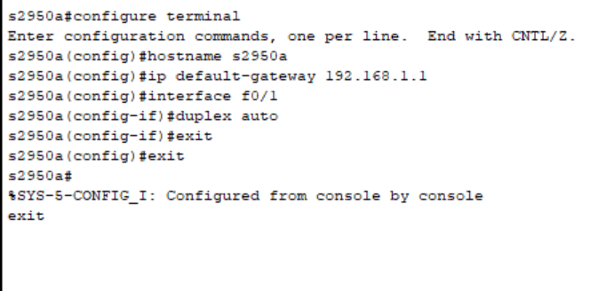
计算机配置 以PC0为例
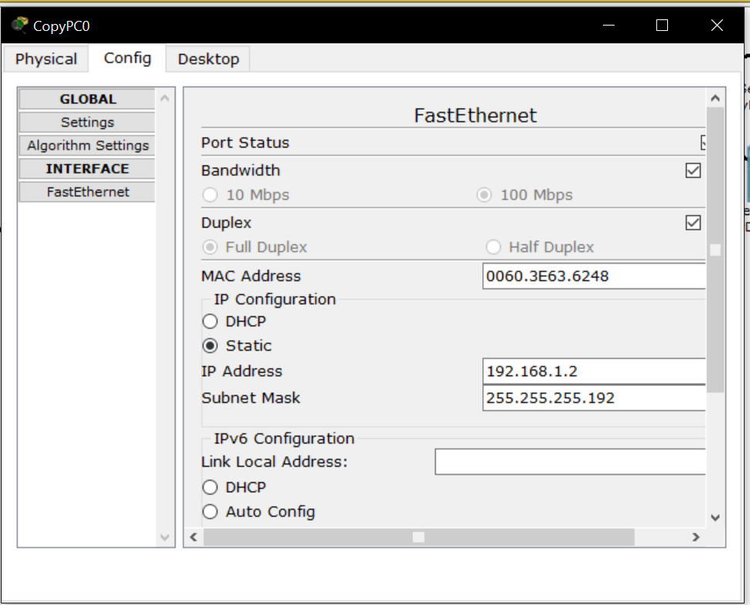
服务器配置，以WWW Server 为例
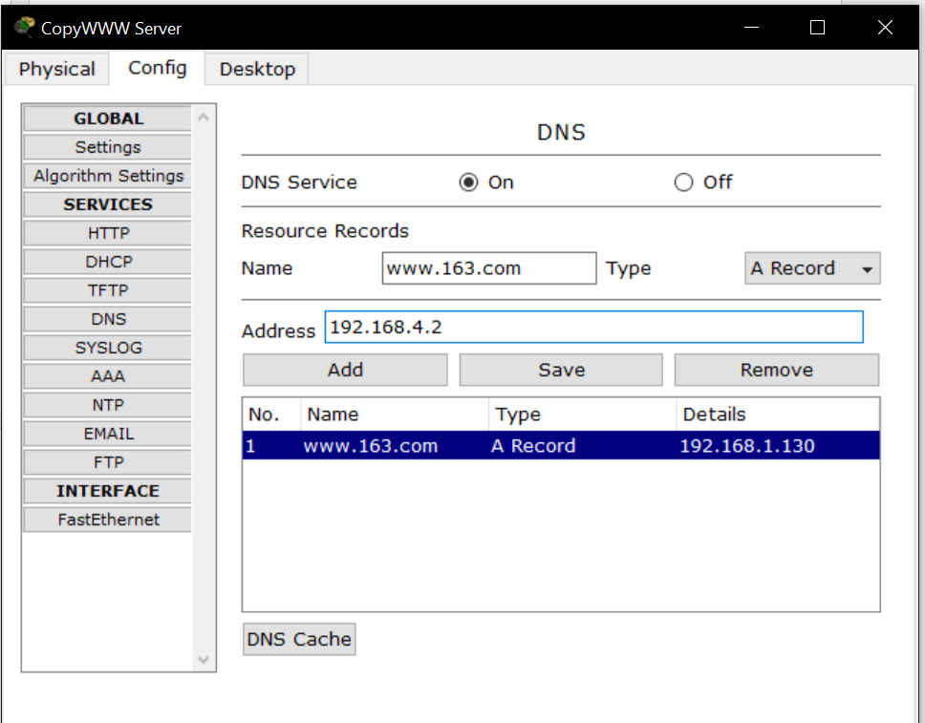
（3）用ping命令、tracert命令测试网络中各节点之间的连通性；使用数据包跟踪功能测试网络中各节点之间的连通性能。
PC5向PC0发信息
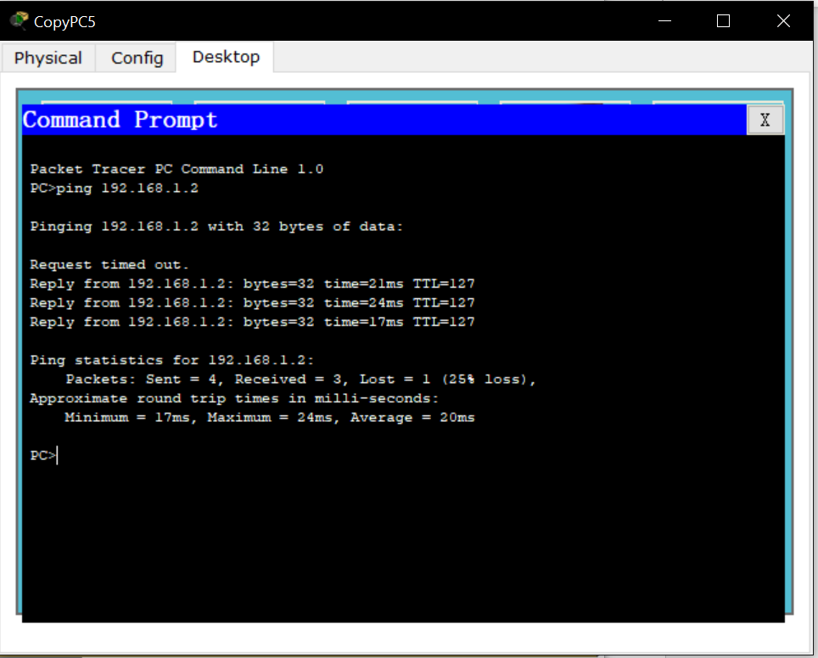
成功发送！
（4）查看并记录路由器的路由表，分析路由表是否正确。
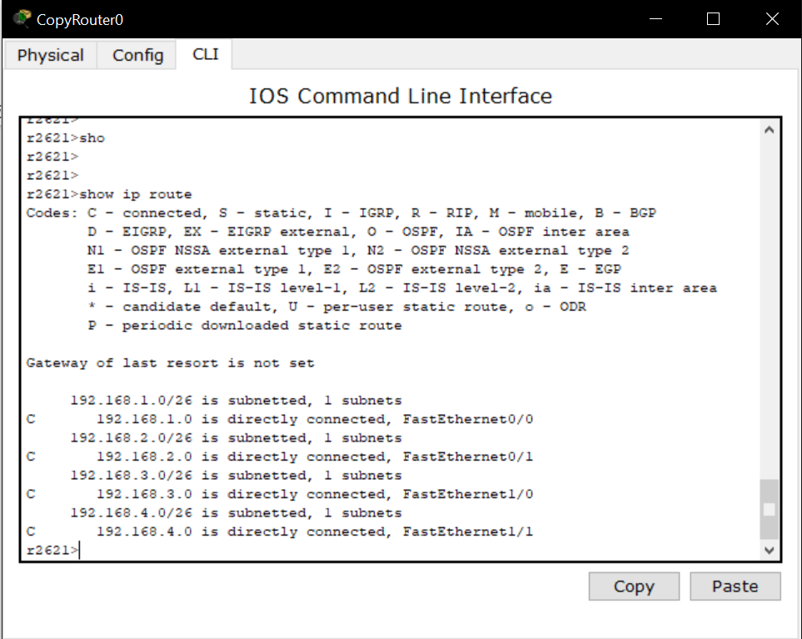
经过分析，路由表正确
（5）如果网络中各节点不能正确连通或者路由表不正确，查找原因并解决。
无错误情况
（6）若pc0所在的子网内的计算机数量增加到60台，使用地址块192.168.1.0/25采用无类别编址方式对该网络进行子网划分，列出地址分配表（包括各子网的网络号码/子网掩码、子网广播地址、子网内可用的主机IP地址范围）。
增加到60台时
子网编号 | 网络号码 | 子网掩码 | 划分方式 | 可用的主机IP地址范围 | 网络设备数量
1 | 192.168.2.0 | 255.255.255.192 | /26 | 192.168.2.1 - 192.168.2.62 | 60台
2 | 192.168.1.64 | 255.255.255.192 | /27 | 192.168.1.65 - 192.168.1.94 | 30台
3 | 192.168.1.96 | 255.255.255.192 | /28 | 192.168.1.97- 192.168.1.110 | 14台
4 | 192.168.1.112 | 255.255.255.192 | /29 | 192.168.1.113 - 192.168.1.118 | 6台

（7）重复步骤（2）-（5）。
实验报告内容：
- 列出实验步骤二和步骤三中的地址分配表（包括子网的网络地址、子网掩码、子网广播地址、子网内可用的主机IP地址范围），并给出路由器各端口和计算机所分配的IP地址。
完成
- 给出实验步骤二和步骤三中所记录的路由表，并进行分析。
完成
- 结合实验步骤二和步骤三的地址划分实例，分析有类别编址方式和无类别编址方式的特点。
完成
4、实验中如何测试网络是否正确连通？给出测试结果并进行说明。
完成
- 若pc0所在的子网内的主机数量增加到60台，使用C类地址192.168.1.0采用有类别编址方式对该网络进行划分是否可行？为什么？
完成
- 你在实验过程中遇到了哪些问题？是如何解决的？
完成

实验总结
本次实验主要涉及了子网划分与IP编址的相关操作，包括有类别编址和无类别编址。通过构建网络拓扑图并模拟实验，我掌握了地址分配表的制定、路由器的配置、网络连通性的测试以及路由表的分析等操作。同时，我也遇到了一些问题，如IP地址冲突、无法连接等，但通过重新配置计算机的IP地址和子网掩码以及检查并添加正确的路由条目，我成功解决了这些问题。
通过本次实验，我深入了解了子网划分和IP编址的概念和操作方法，并认识到网络配置在实际应用中的重要性。同时，我也认识到有类别编址和无类别编址方式各有特点和适用场景，需要根据需求进行选择。在未来的工作中，我将继续学习和掌握更多的网络知识和技能，以更好地适应不断发展的网络技术需求。

